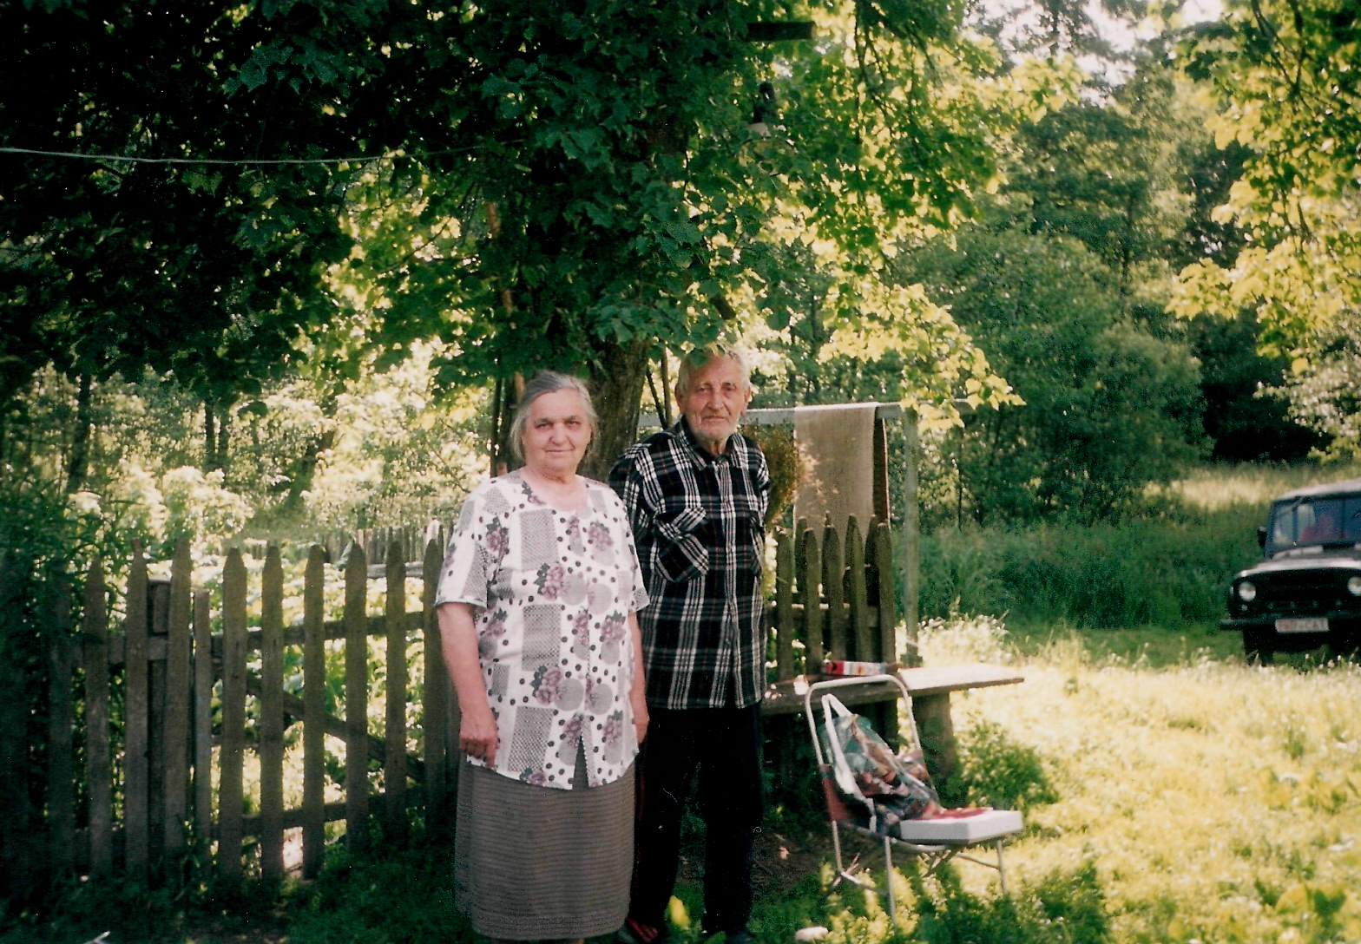
Мікалай Мітрафанавіч Спадар
Ураджэнец в. Загор'е-Дзеляціцкае Любчанскага раёна Баранавіцкай вобласці (цяпер Навагрудскі раён Гродзенскай вобласць).
Радавы, з лютага 1943 года па чэрвень 1944 года - сувязны партызанскага атрада імя Варашылава, брыгады імя Дзяржынскага, з верасня 1944 па май 1945 года - кулямётчык, камандзір аддзялення 899 палка 248 стралковай дывізіі 5 ударнай арміі 1-га Беларускага фронта. З мая 1945 года па 11 красавіка 1949 года служыў у Берлінскім гарнізоне.
Узнагароджаны ордэнамі “Чырвонай Зоркі”, Айчыннай вайны І і ІІ ступеняў, медалямі “За вызваленне Варшавы”, “За ўзяцце Берліна”, “За перамогу над Германіяй у Вялікай Айчыннай вайне 1941-1945гг”, “За баявыя заслугі”.
Працаваў загадчыкам Чэрэшлянскай пачатковай школы, настаўнікам матэматыкі ў Зенявіцкай сямігадовай школе, настаўнікам матэматыкі Вараб’евіцкай сямігадовай школы Любчанскага раёна, настаўнікам матэматыкі ў Альхоўскай сямігадовай школе, завучам і настаўнікам матэматыкі і фізікі Мядзвядскай васьмігадовай школы, дырэктарам Рудніцкай васьмігадовай школы.

